2026年6月26日
熊本戸島ロジスティクスセンター新築工事
ウェブクランプ工法接合金物 第5回製品検査

株式会社アイ・テック

確認

ウェブクランプ工法  接合金物第5回製品検査 |  | 日時 | 2026年6月26日 | 場所 | (株)エヌダブル
 |  |  |  | 記録 | 荒木
出  席  者 | (株)エヌダブル | 鈴木様
 | 奥田スチール(株) | 濱様
 | (株)アイ・テック | 荒木
1) 検査対象 (単位はすべてピース)
表題工事に使用するウェブクランプ接合金物(C490-R28-6M24)について、以下の製品の検査を行った。本検査報告書ではC490-R28-6M24の略称をt28としした。

ロット | 製品 | L側金物 | R側金物 | 合計
前回補正品 | C490-R28-6M24 (t28) | 0 | 0 | 0
11～14ロット | C490-R28-6M24 (t28) | 36 | 36 | 72

2) 検査結果概要 (単位はすべてピース)。
C490-R28-6M24 (t28)の本検査の結果は以下である。修正指示を行った金物についての詳細は次頁以降に示す。

接合金物 | 検査数 | 製品合格 | 無指示合格 | 補修合格 | 補修指示 | 未補修 | マクロ | 検査対象外
L側(t28) | 36 | 36 | 36 | 0 | 0 | 0 | 0 | 0
R側(t28) | 38 | 37 | 35 | 2 | 1 | 1 | 0 | 0
合計(t28) | 74 | 73 | 71 | 2 | 1 | 1 | 0 | 0
※1 (検査数) = (製品合格) + (補修指示) ※2 (製品合格) = (無指示合格) + (補修合格)
※3 (補修指示) = (未補修) + (マクロ) ※4 検査対象外品は工場が受入検査対象から外した製品である

3) 本検査を含めた累積検査結果と出来高(単位はすべてピース)
C490-R28-6M24総数L272p R272p 合計544pにたいして、本検査までの累積検査結果と出来高を示す

接合金物 | 検査総数 | 未修正数 | マクロ試験数 | 製品合格数 | 検査対象外
L側(t28) | 126 | 1 | 0 | 125 | 0
R側(t28) | 126 | 1 | 0 | 125 | 0
合計(t28) | 252 | 2 | 0 | 250（出来高46%） | 0
※1 (検査総数) = (未修正数) + (マクロ試験数) + (製品合格数) ※2 検査対象外は受入検査対象から外した製品

4) まとめと次回検査予定について
・製品精度も、溶接状況も良好であった。

次回の検査は2026年7月2日 15:00～、3ロット程度を検査対象とする。

(報告要旨おわり。次頁写真および個々の製品合格記録を示す)

---------------検査後のパレット
検査日時：2026/06/26 / 第11ロット結果
合格個数 L：9ピース R:8ピース
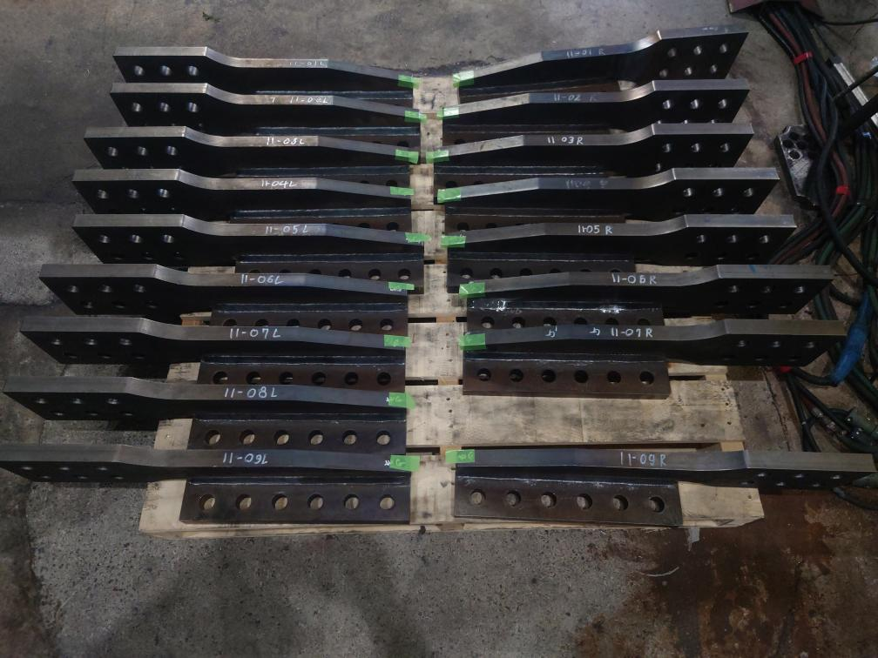

検査日時：2026/06/26 / 第12ロット結果
合格個数 L：9ピース R:9ピース
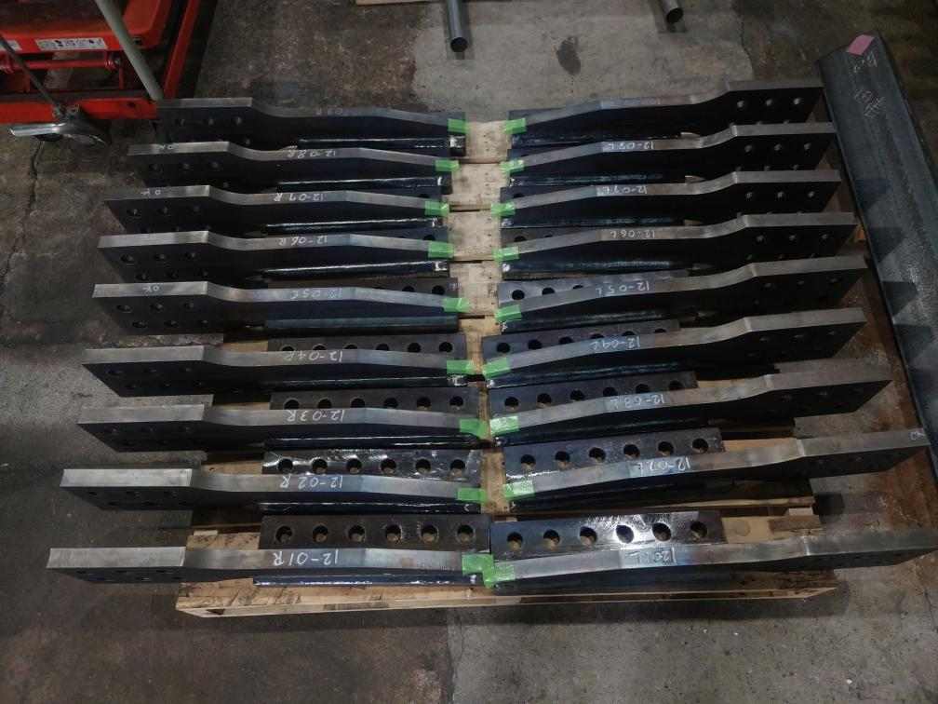

検査日時：2026/06/26 / 第13ロット結果
合格個数 L：9ピース R:9ピース
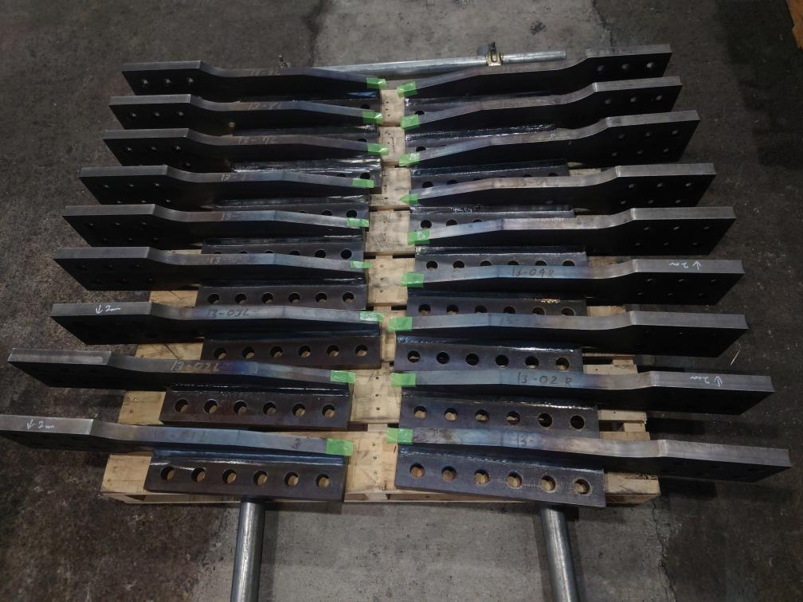

検査日時：2026/06/26 / 第14ロット結果
合格個数 L：9ピース R:9ピース
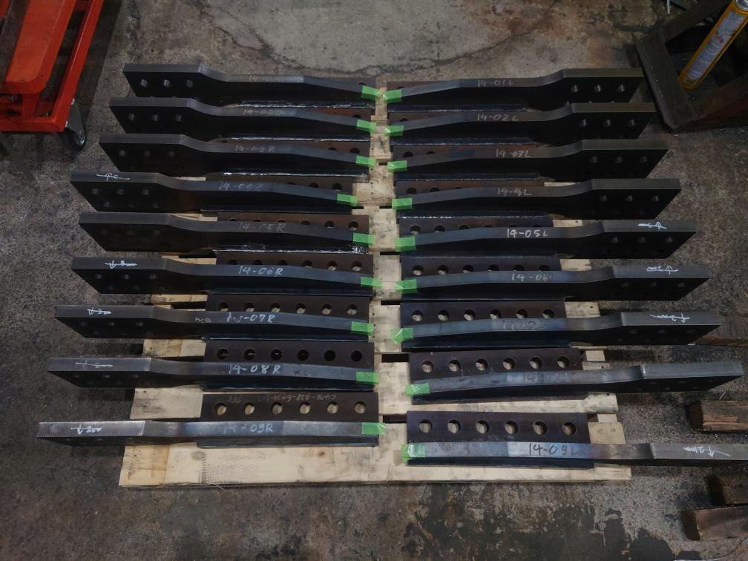

検査日時：2026/06/26 / (t28)修正後合格品
合格個数 L：0ピース R:2ピース
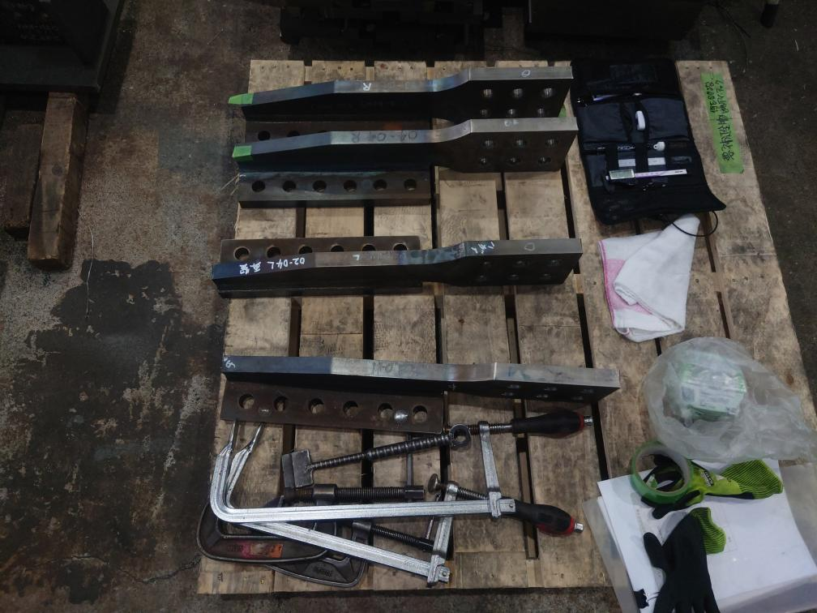

---------------修正指示品
接合金物 | 修正内容
11-08R(t28) | ピンが入りづらい

補修指示日時：2026-06-26 / 製品番号：11-08R(t28) / 不整内容：ピンが入りづらい
補修指示内容：
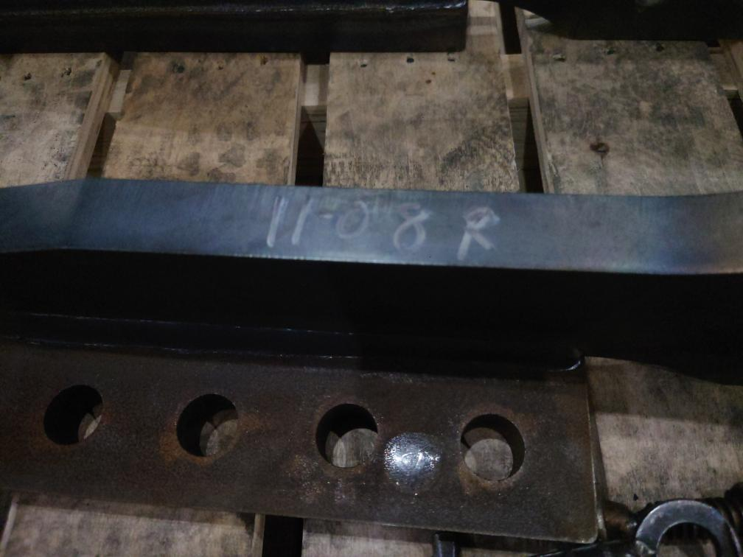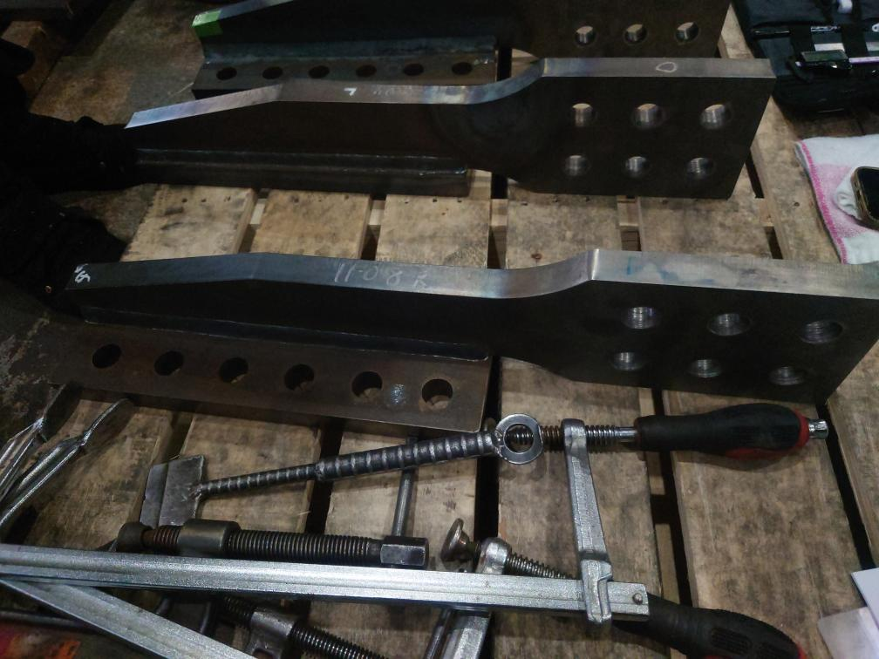

---------------修正確認品
接合金物 | 修正指示 | 修正内容 | 結果
03-08R(t28) | 2026-06-05 | ピンが入りづらい | 合格(製品)
04-04R(t28) | 2026-06-13 | ピンが入りづらい | 合格(製品)

補修指示日時：2026-06-05 / 製品番号：03-08R(t28) / 不整内容：ピンが入りづらい
補修指示内容： 熱による矯正を行うこと
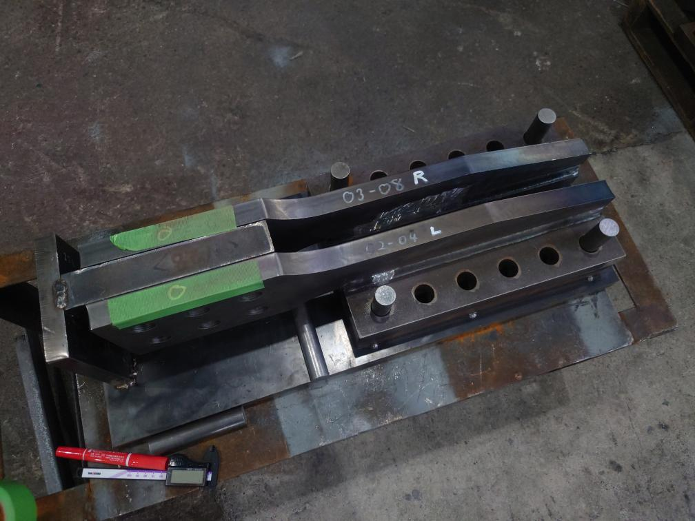
補修確認日時：2026-06-26 / 補修確認結果： 合格(製品)
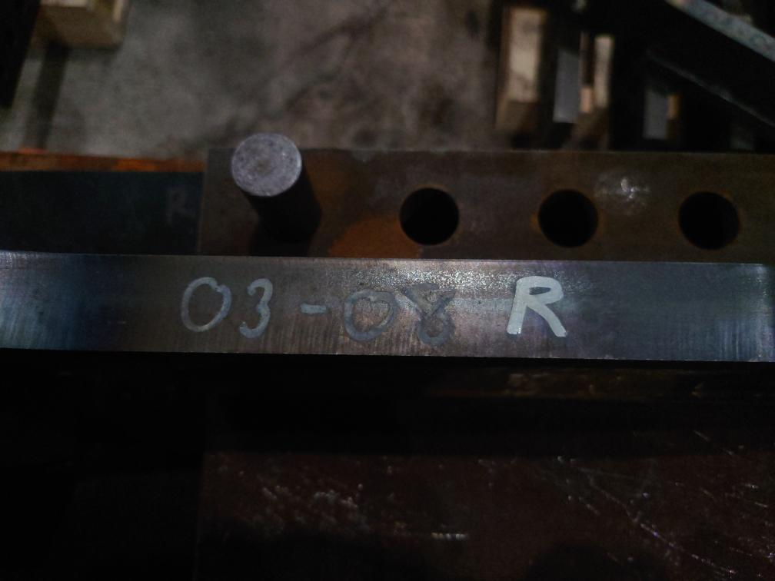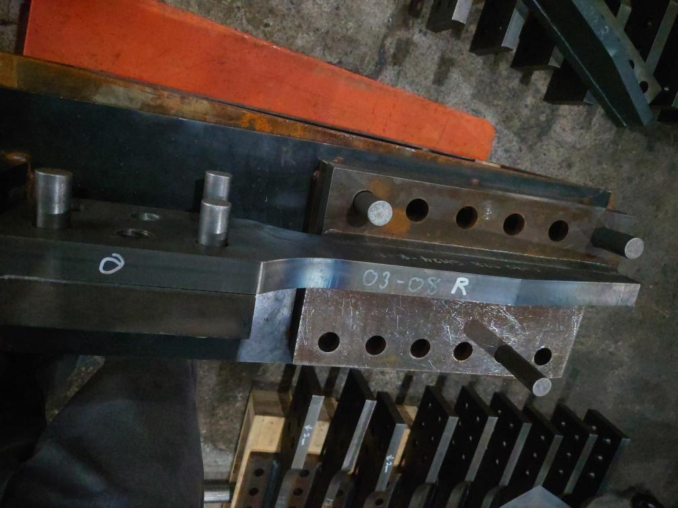

補修指示日時：2026-06-13 / 製品番号：04-04R(t28) / 不整内容：ピンが入りづらい
補修指示内容： 熱による矯正を行うこと
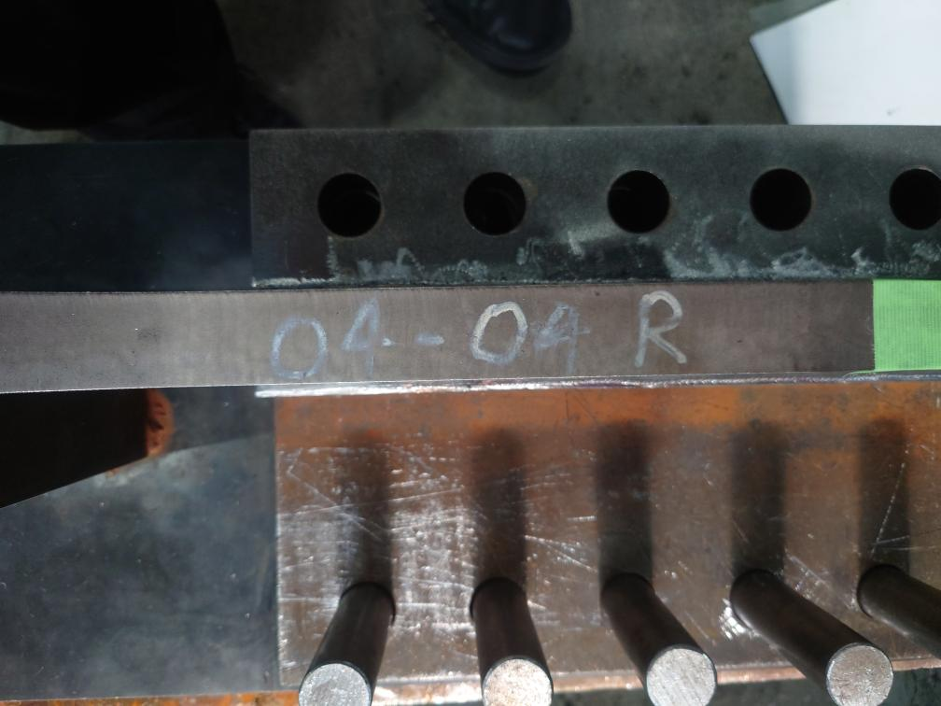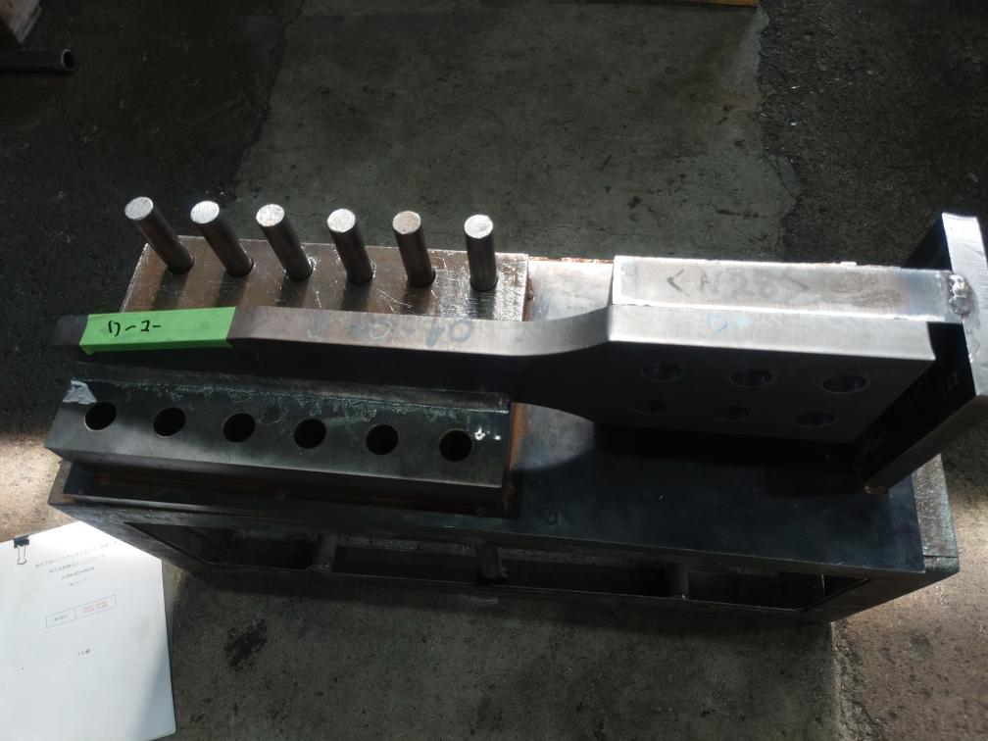
補修確認日時：2026-06-26 / 補修確認結果： 合格(製品)
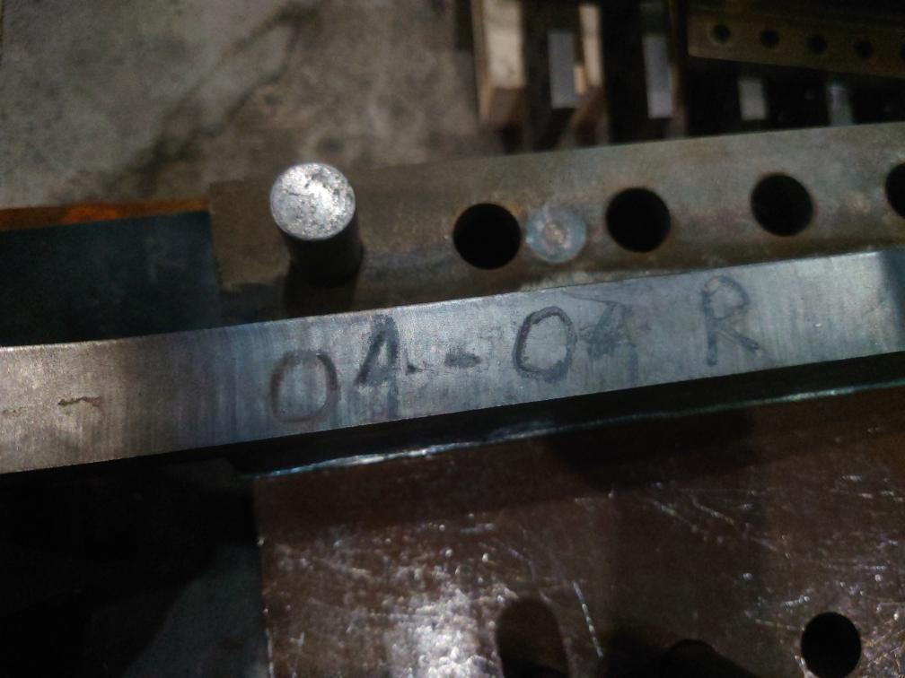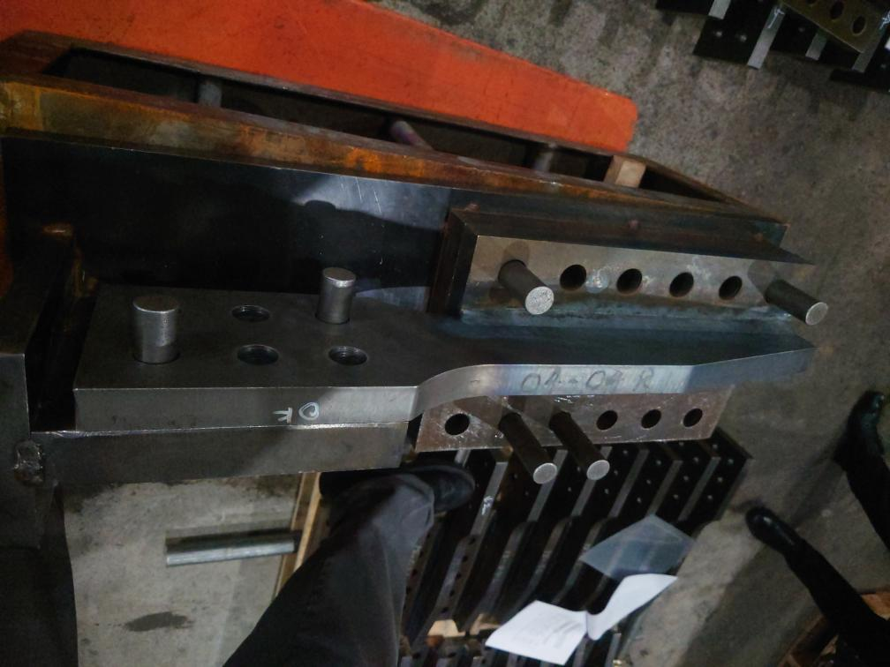

---------------要修正金物一覧
金物名前 | 修正指示 | 修正部分
02-04L(t28) | 2026-06-05 | ピンが入りづらい
11-08R(t28) | 2026-06-26 | ピンが入りづらい
---------------金物詳細記録----------------
第3ロット【t28】
製品番号 | 初回検査 | 修正指示 | 修正確認 | 検査対象外 | 合格 | マクロ試験 | 修正部分
03-01L | 2026-06-05 | - | - | - | 2026-06-05 | - | -
03-01R | 2026-06-05 | - | - | - | 2026-06-05 | - | -
03-02L | 2026-06-05 | - | - | - | 2026-06-05 | - | -
03-02R | 2026-06-05 | - | - | - | 2026-06-05 | - | -
03-03L | 2026-06-05 | - | - | - | 2026-06-05 | - | -
03-03R | 2026-06-05 | - | - | - | 2026-06-05 | - | -
03-04L | 2026-06-05 | - | - | - | 2026-06-05 | - | -
03-04R | 2026-06-05 | - | - | - | 2026-06-05 | - | -
03-05L | 2026-06-05 | - | - | - | 2026-06-05 | - | -
03-05R | 2026-06-05 | - | - | - | 2026-06-05 | - | -
03-06L | 2026-06-05 | - | - | - | 2026-06-05 | - | -
03-06R | 2026-06-05 | - | - | - | 2026-06-05 | - | -
03-07L | 2026-06-05 | - | - | - | 2026-06-05 | - | -
03-07R | 2026-06-05 | - | - | - | 2026-06-05 | - | -
03-08L | 2026-06-05 | - | - | - | 2026-06-05 | - | -
03-08R | 2026-06-05 | 2026-06-05 | 2026-06-26 | - | 2026-06-26 | - | ピンが入りづらい
03-09L | 2026-06-05 | - | - | - | 2026-06-05 | - | -
03-09R | 2026-06-05 | - | - | - | 2026-06-05 | - | -

第4ロット【t28】
製品番号 | 初回検査 | 修正指示 | 修正確認 | 検査対象外 | 合格 | マクロ試験 | 修正部分
04-01L | 2026-06-13 | - | - | - | 2026-06-13 | - | -
04-01R | 2026-06-13 | - | - | - | 2026-06-13 | - | -
04-02L | 2026-06-13 | - | - | - | 2026-06-13 | - | -
04-02R | 2026-06-13 | - | - | - | 2026-06-13 | - | -
04-03L | 2026-06-13 | - | - | - | 2026-06-13 | - | -
04-03R | 2026-06-13 | - | - | - | 2026-06-13 | - | -
04-04L | 2026-06-13 | - | - | - | 2026-06-13 | - | -
04-04R | 2026-06-13 | 2026-06-13 | 2026-06-26 | - | 2026-06-26 | - | ピンが入りづらい
04-05L | 2026-06-13 | - | - | - | 2026-06-13 | - | -
04-05R | 2026-06-13 | - | - | - | 2026-06-13 | - | -
04-06L | 2026-06-13 | - | - | - | 2026-06-13 | - | -
04-06R | 2026-06-13 | - | - | - | 2026-06-13 | - | -
04-07L | 2026-06-13 | - | - | - | 2026-06-13 | - | -
04-07R | 2026-06-13 | - | - | - | 2026-06-13 | - | -
04-08L | 2026-06-13 | - | - | - | 2026-06-13 | - | -
04-08R | 2026-06-13 | - | - | - | 2026-06-13 | - | -
04-09L | 2026-06-13 | - | - | - | 2026-06-13 | - | -
04-09R | 2026-06-13 | - | - | - | 2026-06-13 | - | -

第11ロット【t28】
製品番号 | 初回検査 | 修正指示 | 修正確認 | 検査対象外 | 合格 | マクロ試験 | 修正部分
11-01L | 2026-06-26 | - | - | - | 2026-06-26 | - | -
11-01R | 2026-06-26 | - | - | - | 2026-06-26 | - | -
11-02L | 2026-06-26 | - | - | - | 2026-06-26 | - | -
11-02R | 2026-06-26 | - | - | - | 2026-06-26 | - | -
11-03L | 2026-06-26 | - | - | - | 2026-06-26 | - | -
11-03R | 2026-06-26 | - | - | - | 2026-06-26 | - | -
11-04L | 2026-06-26 | - | - | - | 2026-06-26 | - | -
11-04R | 2026-06-26 | - | - | - | 2026-06-26 | - | -
11-05L | 2026-06-26 | - | - | - | 2026-06-26 | - | -
11-05R | 2026-06-26 | - | - | - | 2026-06-26 | - | -
11-06L | 2026-06-26 | - | - | - | 2026-06-26 | - | -
11-06R | 2026-06-26 | - | - | - | 2026-06-26 | - | -
11-07L | 2026-06-26 | - | - | - | 2026-06-26 | - | -
11-07R | 2026-06-26 | - | - | - | 2026-06-26 | - | -
11-08L | 2026-06-26 | - | - | - | 2026-06-26 | - | -
11-08R | 2026-06-26 | 2026-06-26 | - | - | - | - | ピンが入りづらい
11-09L | 2026-06-26 | - | - | - | 2026-06-26 | - | -
11-09R | 2026-06-26 | - | - | - | 2026-06-26 | - | -

第12ロット【t28】
製品番号 | 初回検査 | 修正指示 | 修正確認 | 検査対象外 | 合格 | マクロ試験 | 修正部分
12-01L | 2026-06-26 | - | - | - | 2026-06-26 | - | -
12-01R | 2026-06-26 | - | - | - | 2026-06-26 | - | -
12-02L | 2026-06-26 | - | - | - | 2026-06-26 | - | -
12-02R | 2026-06-26 | - | - | - | 2026-06-26 | - | -
12-03L | 2026-06-26 | - | - | - | 2026-06-26 | - | -
12-03R | 2026-06-26 | - | - | - | 2026-06-26 | - | -
12-04L | 2026-06-26 | - | - | - | 2026-06-26 | - | -
12-04R | 2026-06-26 | - | - | - | 2026-06-26 | - | -
12-05L | 2026-06-26 | - | - | - | 2026-06-26 | - | -
12-05R | 2026-06-26 | - | - | - | 2026-06-26 | - | -
12-06L | 2026-06-26 | - | - | - | 2026-06-26 | - | -
12-06R | 2026-06-26 | - | - | - | 2026-06-26 | - | -
12-07L | 2026-06-26 | - | - | - | 2026-06-26 | - | -
12-07R | 2026-06-26 | - | - | - | 2026-06-26 | - | -
12-08L | 2026-06-26 | - | - | - | 2026-06-26 | - | -
12-08R | 2026-06-26 | - | - | - | 2026-06-26 | - | -
12-09L | 2026-06-26 | - | - | - | 2026-06-26 | - | -
12-09R | 2026-06-26 | - | - | - | 2026-06-26 | - | -

第13ロット【t28】
製品番号 | 初回検査 | 修正指示 | 修正確認 | 検査対象外 | 合格 | マクロ試験 | 修正部分
13-01L | 2026-06-26 | - | - | - | 2026-06-26 | - | -
13-01R | 2026-06-26 | - | - | - | 2026-06-26 | - | -
13-02L | 2026-06-26 | - | - | - | 2026-06-26 | - | -
13-02R | 2026-06-26 | - | - | - | 2026-06-26 | - | -
13-03L | 2026-06-26 | - | - | - | 2026-06-26 | - | -
13-03R | 2026-06-26 | - | - | - | 2026-06-26 | - | -
13-04L | 2026-06-26 | - | - | - | 2026-06-26 | - | -
13-04R | 2026-06-26 | - | - | - | 2026-06-26 | - | -
13-05L | 2026-06-26 | - | - | - | 2026-06-26 | - | -
13-05R | 2026-06-26 | - | - | - | 2026-06-26 | - | -
13-06L | 2026-06-26 | - | - | - | 2026-06-26 | - | -
13-06R | 2026-06-26 | - | - | - | 2026-06-26 | - | -
13-07L | 2026-06-26 | - | - | - | 2026-06-26 | - | -
13-07R | 2026-06-26 | - | - | - | 2026-06-26 | - | -
13-08L | 2026-06-26 | - | - | - | 2026-06-26 | - | -
13-08R | 2026-06-26 | - | - | - | 2026-06-26 | - | -
13-09L | 2026-06-26 | - | - | - | 2026-06-26 | - | -
13-09R | 2026-06-26 | - | - | - | 2026-06-26 | - | -

第14ロット【t28】
製品番号 | 初回検査 | 修正指示 | 修正確認 | 検査対象外 | 合格 | マクロ試験 | 修正部分
14-01L | 2026-06-26 | - | - | - | 2026-06-26 | - | -
14-01R | 2026-06-26 | - | - | - | 2026-06-26 | - | -
14-02L | 2026-06-26 | - | - | - | 2026-06-26 | - | -
14-02R | 2026-06-26 | - | - | - | 2026-06-26 | - | -
14-03L | 2026-06-26 | - | - | - | 2026-06-26 | - | -
14-03R | 2026-06-26 | - | - | - | 2026-06-26 | - | -
14-04L | 2026-06-26 | - | - | - | 2026-06-26 | - | -
14-04R | 2026-06-26 | - | - | - | 2026-06-26 | - | -
14-05L | 2026-06-26 | - | - | - | 2026-06-26 | - | -
14-05R | 2026-06-26 | - | - | - | 2026-06-26 | - | -
14-06L | 2026-06-26 | - | - | - | 2026-06-26 | - | -
14-06R | 2026-06-26 | - | - | - | 2026-06-26 | - | -
14-07L | 2026-06-26 | - | - | - | 2026-06-26 | - | -
14-07R | 2026-06-26 | - | - | - | 2026-06-26 | - | -
14-08L | 2026-06-26 | - | - | - | 2026-06-26 | - | -
14-08R | 2026-06-26 | - | - | - | 2026-06-26 | - | -
14-09L | 2026-06-26 | - | - | - | 2026-06-26 | - | -
14-09R | 2026-06-26 | - | - | - | 2026-06-26 | - | -

